31 de julho de 2025

TRIBE ACELERA EXPANSÃO NA EUROPA COM NOVOS HOTÉIS DE DESIGN ARROJADO
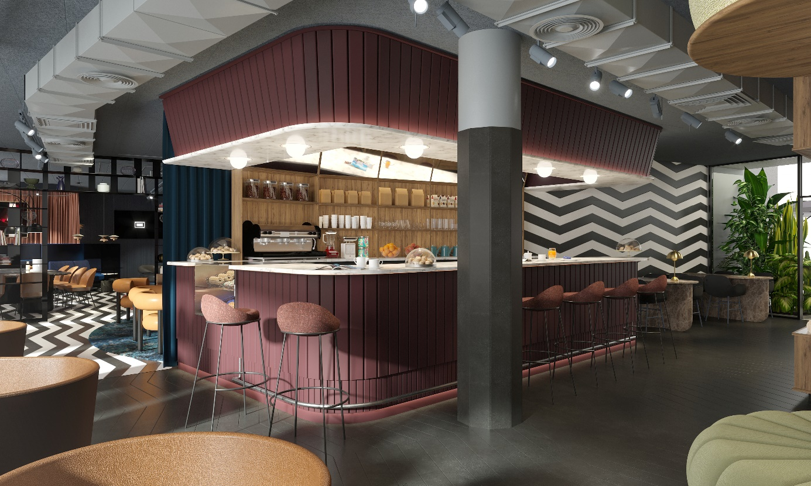
Uma representação de um Social Hub multifuncional no novo TRIBE Krakow Old Town

A marca orientada para o design dá as boas-vindas a novos hotéis em todo o continente, com inaugurações na Polónia, Hungria, França, Alemanha, Eslovénia e Portugal

Paris – A TRIBE Hotels, moderna marca hoteleira, conhecida por apresentar um design inteligente e estilo sofisticado a preços justos, continua a sua trajetória de crescimento na Europa. Após a recente inauguração do seu primeiro estabelecimento na Polónia, bem como de novos locais na Hungria e França, estão previstos novos destinos em França, Eslovénia, Portugal e outras grandes cidades do continente. Com a sua abordagem centrada no design, a TRIBE convida os viajantes que procuram espaços elegantes e funcionais, sem luxos desnecessários.

Desde a sua estreia na Austrália em 2017, a TRIBE marcou a sua presença no panorama da hotelaria, concentrando-se no que realmente importa: espaços inteligentes, funcionais e orientados para o design, que se focam no essencial. Agora presente em mais de 10 países, com 20 hotéis e mais de 35 estabelecimentos em fase de desenvolvimento, a TRIBE continua a remodelar o segmento de viagens de gama média, trazendo a sua energia renovada a destinos em todo o mundo, de Paris a Perth.

Pauline Oster, Vice-Presidente da TRIBE Europa e Norte de África: “Na TRIBE, não criamos apenas quartos de hotel, criamos espaços sociais para vivenciar experiências, centrados no nosso social hub, no nosso conceito original de comidas e bebidas e num design arrojado e distinto. Ao compreender verdadeiramente o que os viajantes de hoje desejam, a TRIBE tornou-se uma referência no mercado da hotelaria, procurada tanto por clientes como por parceiros.”

UMA TRAJETÓRIA DE FORTE CRESCIMENTO
A TRIBE está a expandir-se rapidamente para novos territórios, com o lançamento do seu primeiro hotel na Polónia no início deste mês. O design do novo TRIBE Krakow Old Town é inspirado na série de TV cult Twin Peaks e no estilo cinematográfico de David Lynch, com pormenores únicos, como cartazes de filmes criados localmente. Além de 168 quartos, o estabelecimento oferece dois espaços para reuniões, uma zona de bem-estar, um café e bar de cocktails e um restaurante pan-asiático baseado no conceito exclusivo TRIBE Table.

Outras incorporações recentes da TRIBE na Europa incluem:

TRIBE Budapest Airport (Hungria) Inaugurado em maio de 2025 em frente ao Aeroporto Internacional Liszt Ferenc, o hotel marca a segunda localização da marca na Hungria, depois do TRIBE Budapest Stadium. Com 167 quartos, cinco salas de reuniões, o restaurante TRIBE Table de inspiração californiana e um lounge com um terraço descontraído, um rooftop bar e um centro de fitness totalmente equipado, o hotel combina conforto, design e funcionalidade. Aspira também a tornar-se um dos primeiros estabelecimentos com certificação BREEAM na Hungria, refletindo o compromisso da TRIBE com a sustentabilidade. Para os viajantes em movimento, o Grab & Go, disponível 24 horas por dia, 7 dias por semana, oferece uma seleção cuidada de alimentos e bebidas frescos para levar, perfeito para agendas ocupadas e voos matinais.

TRIBE Paris Pantin (França): Inaugurado em junho de 2025, este novo hotel oferece uma variedade de espaços com design funcional e inspirador. No coração do hotel está o Social Hub, um espaço vibrante projetado para networking, coworking ou relaxamento. Os clientes do hotel de 131 quartos podem também desfrutar de uma sala de reuniões com luz natural e um ginásio moderno. Há várias opções gastronómicas disponíveis, incluindo um recheado pequeno-almoço com pratos caseiros, um bar e um delicioso restaurante italiano. O hotel fica a uma curta distância do centro cultural La Villette, do parque, da sala de concertos Philharmonic e da sala de concertos Zenith.

TRIBE Montpellier Gare Sud de France (França): Com inauguração prevista para setembro, este hotel irá receber os clientes a poucos passos da estação ferroviária Montpellier Sud de France. Convenientemente ligado ao centro da cidade e ao aeroporto, o estabelecimento contará com 120 quartos bem decorados, o Social Hub multifuncional exclusivo da TRIBE, incluindo um bar, espaços de coworking e áreas de lounge, bem como um restaurante TRIBE Table, uma piscina exterior e um elegante rooftop bar.

TRIBE Reims Centre (França): No final do ano, a TRIBE continuará a expandir a sua presença em França com a inauguração de um novo hotel em Reims, no coração da capital da Champagne. Após a renovação completa de uma propriedade existente, o TRIBE Reims Centre contará com 92 quartos, um restaurante, espaços versáteis para reuniões e coworking, bem como um rooftop com vistas deslumbrantes sobre Reims e a sua icónica catedral.

TRIBE Den Haag Centraal (Países Baixos): Com inauguração prevista para o final de 2025, o hotel será o segundo estabelecimento da marca nos Países Baixos. Localizado no centro da cidade, contará com 159 quartos habilmente projetados, incluindo nove salas de reuniões, bem como espaços cuidadosamente concebidos para oferecer liberdade para descansar, estar, divertir-se ou trabalhar. O hotel contará também com um restaurante e bar totalmente novos, com vista para a Praça Spui.

Além disso, a marca anunciou recentemente vários novos projetos que irão expandir ainda mais a sua presença na Europa nos próximos anos. Com inauguração prevista para 2027, o TRIBE Ljubljana e o TRIBE Porto Gaia marcarão a estreia da marca na Eslovénia e em Portugal.
Localizado na emblemática Avenida da República, junto à ponte Dom Luís I, o TRIBE Porto Gaia terá 125 quartos. O elemento-chave do hotel será o conceito "Social Hub" da marca, que transformará os espaços públicos do hotel num espaço multifuncional para refeições, para trabalhar, socializar e desfrutar. Para além do restaurante de pequenos-almoços, contará com um bar central que irá servir café de alta qualidade e cocktails de assinatura, bem como a seleção Grab & Go sempre disponível para refeições rápidas e fáceis, o hotel terá um rooftop que oferece vistas inigualáveis sobre o rio Douro e as históricas adegas da região.

Olhando para 2028, o TRIBE Rostock trará uma energia ousada à costa báltica da Alemanha. Localizado no emergente bairro de “Kesselborn”, o hotel oferecerá 157 quartos, um restaurante, um rooftop bar, amplas instalações para eventos MICE, incluindo um auditório de 115 m², e uma sala de fitness com sauna e terraço ao ar livre.

Os clientes dos hotéis TRIBE na Europa e em todo o mundo podem desfrutar de uma ampla variedade de recompensas, serviços e experiências como parte do ALL Accor, a plataforma de reservas e programa de fidelização que melhora a experiência durante e após cada estadia no hotel.

###

Sobre a TRIBE
De Perth a Paris, os hotéis TRIBE trazem uma energia nova e ousada a locais em todo o mundo. Nascida na Austrália em 2017, com a visão de Mark e Melissa Peters, a TRIBE foi criada sabendo que muitos viajantes de hoje procuram hotéis de design a preços acessíveis. Definida pela forma como as pessoas querem viver e viajar, a TRIBE centra-se no que realmente importa: hotéis inteligentes, funcionais e com design que oferecem aos clientes tudo o que precisam e nada do que não precisam. A TRIBE está presente em mais de 10 países, com mais de 20 hotéis abertos e mais de 30 hotéis em várias fases de desenvolvimento, incluindo hotéis emblemáticos em Belo Horizonte e Auckland. A TRIBE faz parte da Accor, um grupo hoteleiro líder mundial com mais de 5600 estabelecimentos em mais de 110 países, e é uma marca participante do ALL Accor, um programa de fidelização e plataforma de reservas que oferece acesso a uma ampla variedade de recompensas, serviços e experiências.

tribehotels.com | all.com | group.accor.com

Contacto para a imprensa
ACCOR, Laura Díaz: laura.diaz@accor.com
Sergat: prensa@sergat.com

